工程流体力学 例题与作业题汇编
（纯题目版）
来源：讲义 L1&L2、L3~L5、L6~L7

第一部分 绪论与流体静力学（讲义 L1 & L2）

一、例题
例题 1（黏性·轴承摩擦功率）
〔出处：L1&L2（绪论及静力学）· PDF 第 52 页〕
如图所示，转轴直径 d=0.36 m，轴承长度 l=1 m，轴与轴承之间的间隙 δ=0.2 mm，其中充满动力黏度 μ=0.72 Pa·s 的油。如果轴的转速 n=200 r/min，求克服油膜的黏性阻力所消耗的功率。
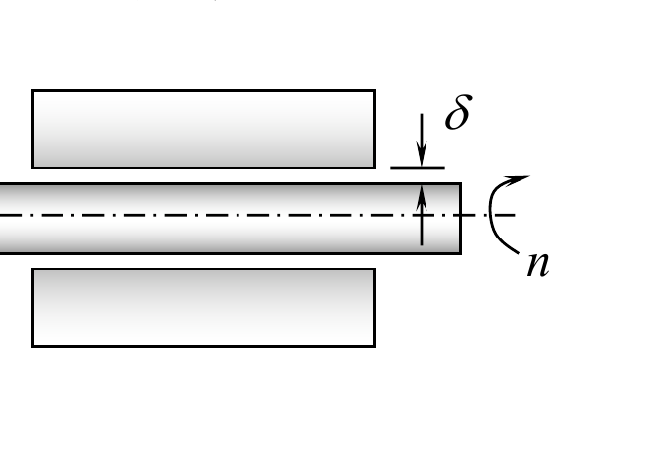
例题 2（黏性·旋转圆盘力矩）
〔出处：L1&L2（绪论及静力学）· PDF 第 53 页〕
如图所示，上下两平行圆盘的直径为 d，两盘之间的间隙为 δ，间隙中流体的动力黏度为 μ。若下盘不动，上盘以角速度 ω 旋转，不计空气的摩擦力，求所需力矩 M 的表达式。
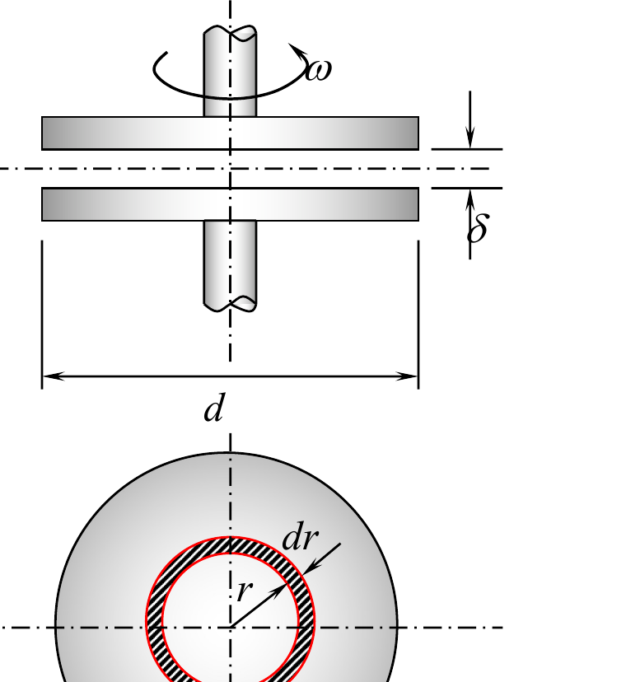
例题 3（复式压差计·求两点压差）
〔出处：L1&L2（绪论及静力学）· PDF 第 78 页〕
已知 h₁=600 mm，h₂=250 mm，h₃=200 mm，h₄=300 mm，h₅=500 mm，ρ₁=1000 kg/m³，ρ₂=800 kg/m³，ρ₃=13598 kg/m³。求 A、B 两点的压强差。
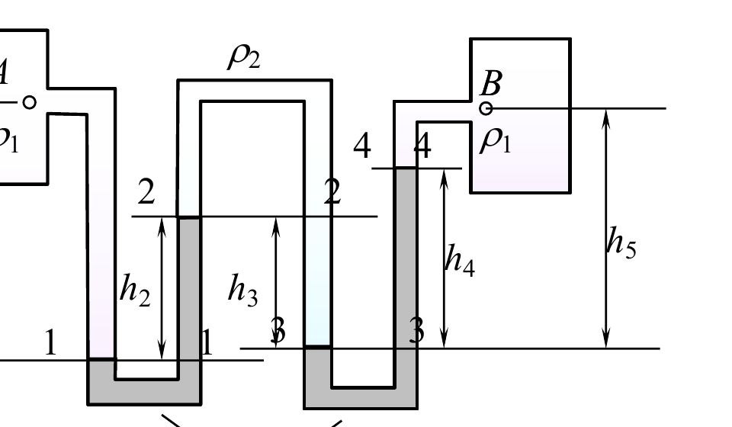
例题 4（连通圆筒·活塞高度差）
〔出处：L1&L2（绪论及静力学）· PDF 第 79 页〕
两圆筒用管子连接，内充水银。第一个圆筒直径 d₁=45 cm，活塞上受力 F₁=3197 N，密封气体的计示压强 p_{c}=9810 Pa；第二圆筒直径 d₂=30 cm，活塞上受力 F₂=4945.5 N，开口通大气。若不计活塞质量，求平衡状态时两活塞的高度差 h。（已知水银密度 ρ=13600 kg/m³）
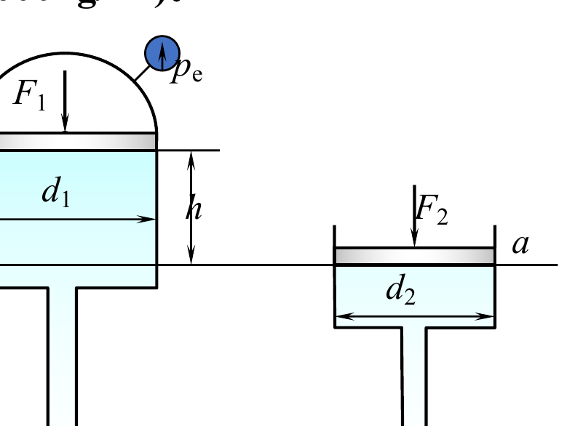
例题 5（相对平衡·直线加速 U 形管）
〔出处：L1&L2（绪论及静力学）· PDF 第 88 页〕
汽车上有一与水平运动方向平行放置的内充液体的 U 形管，已知 L=0.5 m，加速度 a=0.5 m/s²，试求 U 形管外侧的液面高度差。
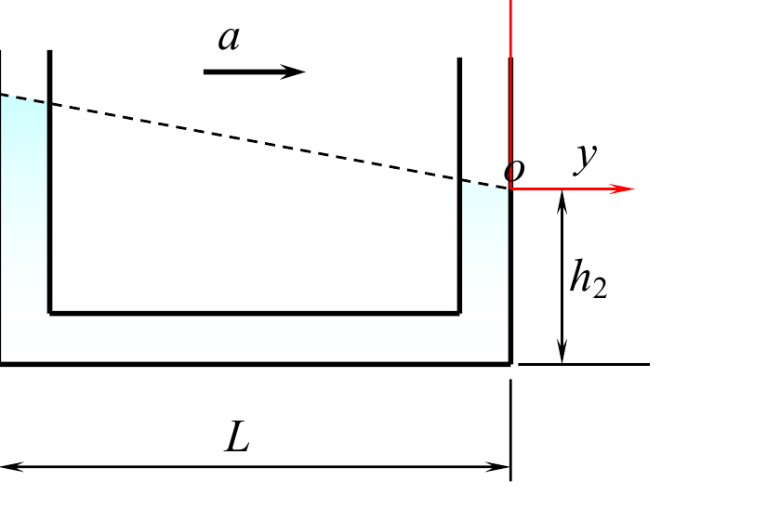
例题 6（相对平衡·等角速旋转圆筒）
〔出处：L1&L2（绪论及静力学）· PDF 第 89–90 页〕
圆筒形容器的直径 d=300 mm，高 H=500 mm，容器内水深 h₁=300 mm，容器绕中心轴等角速旋转。试确定：(1) 水正好不溢出时的转速 n₁；(2) 旋转抛物面的顶点恰好触及底部时的转速 n₂；(3) 容器停止旋转后静水的深度。
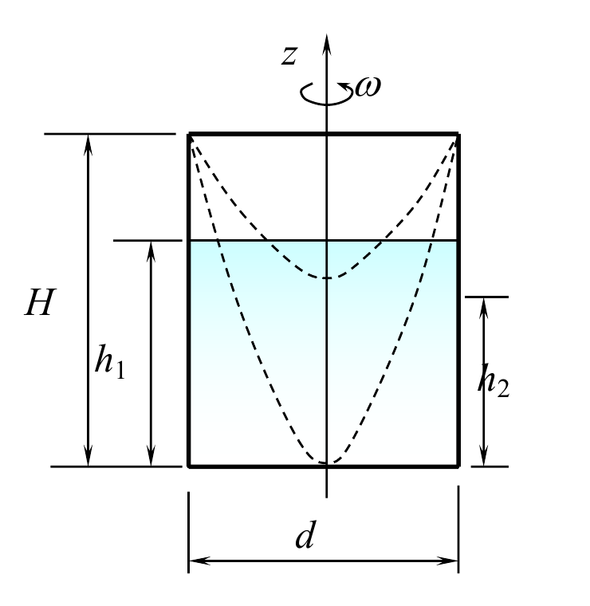
例题 7（平面壁·矩形闸门两侧受力）
〔出处：L1&L2（绪论及静力学）· PDF 第 97–98 页〕
一矩形闸门宽度为 b，两侧均受到密度为 ρ 的液体的作用，两侧液体深度分别为 h₁、h₂。试求作用在闸门上的液体总压力和压力中心。
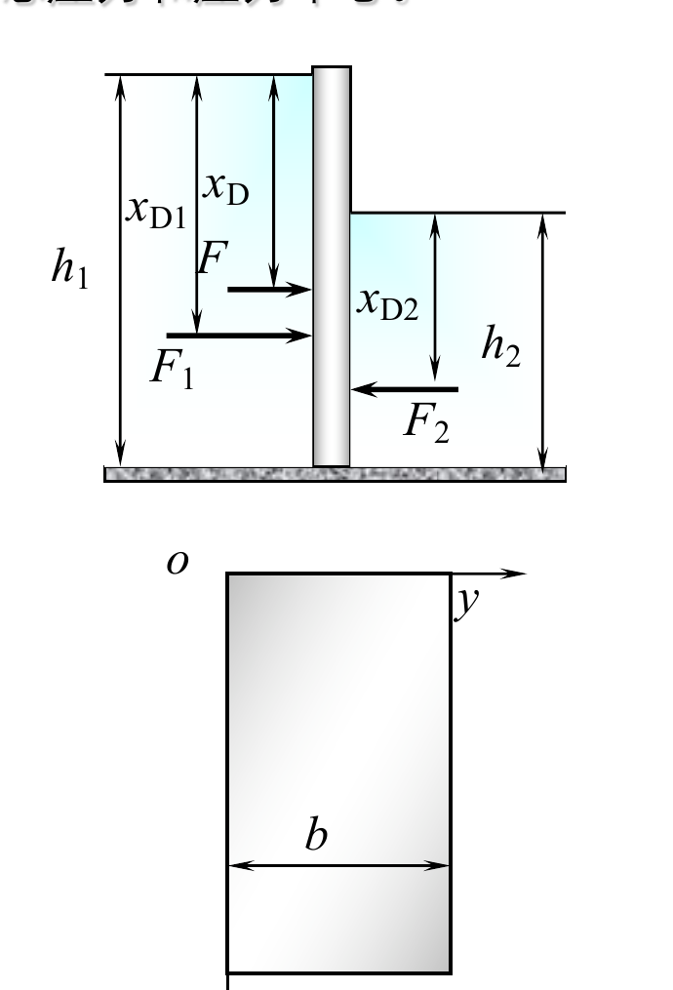
例题 8（曲面壁·半球形盖板总压力）
〔出处：L1&L2（绪论及静力学）· PDF 第 104–105 页〕
贮水器的壁面上有三个半球形的盖子，已知 d=0.5 m，h=1.5 m，H=2.5 m。试求作用在每个盖子上的总压力。
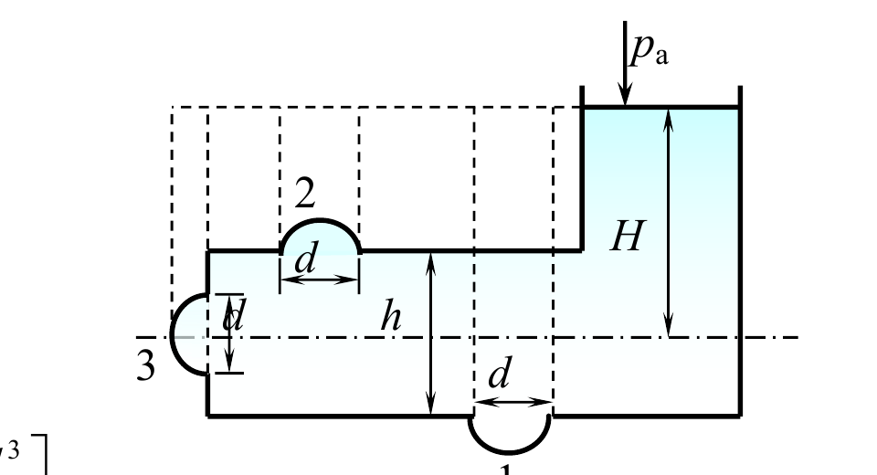
例题 9（曲面壁·旋转圆筒螺栓拉力）
〔出处：L1&L2（绪论及静力学）· PDF 第 106–107 页〕
一圆筒形容器，筒径为 d，质量为 m，筒内充满密度为 ρ 的液体，并绕轴线以 ω 的角速度旋转；顶盖的质量为 m₁，其中心装有开口直管。当管内液面的最低点高为 h 时，试求作用在螺栓组 1 和 2 上的拉力各为多少？
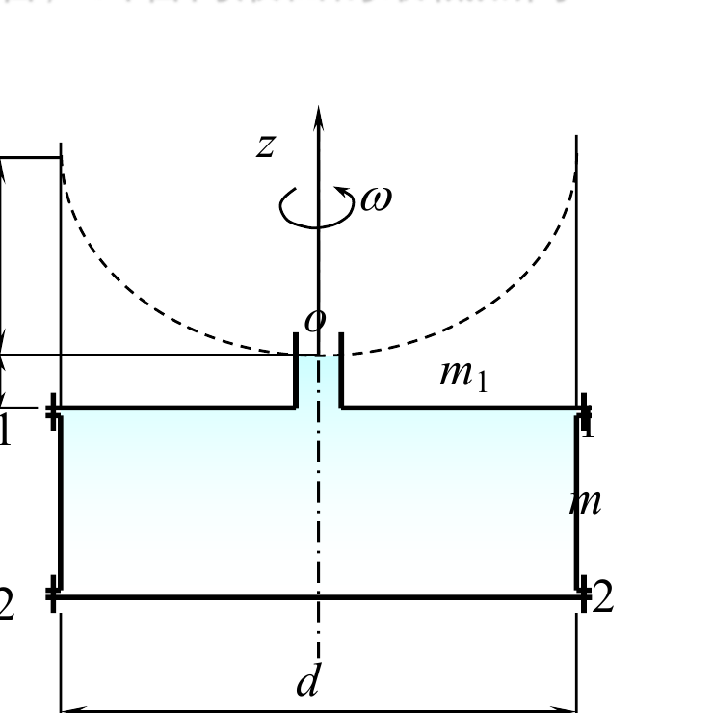

二、作业题
作业题 2.8（双杯式微压计）
〔出处：L1&L2（绪论及静力学）· PDF 第 110 页（作业页）〕
图 2.35 的双杯式微压计，杯子盛密度为 900 kg/m³ 的油，连接管盛水。两个杯子的直径都是 D=40 mm，管子直径 d=4 mm。当 p₁=p₂ 时，连接管内两边水面的高差 h=0。测量时，如果读数 h=10 mm，求此时的压差 p₁−p₂。
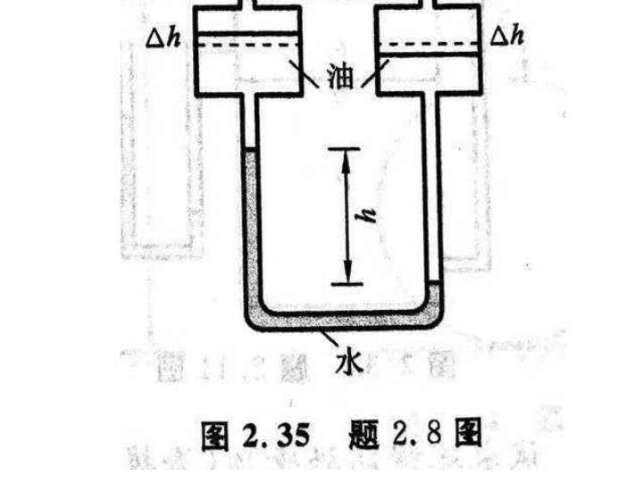
作业题 2.19（圆管两侧竖直水压力相等）
〔出处：L1&L2（绪论及静力学）· PDF 第 110 页（作业页）〕
一条半径为 R 的水管将左、右两边的积水隔开（见图 2.44）。左边为满槽的净水，水深为 2R。右边为泥浆水，其密度为 ρ₁=1200 kg/m³，水深设为 h。当 h 为 R 的多少倍时，管道左右两边的竖直总水压力恰好相等？
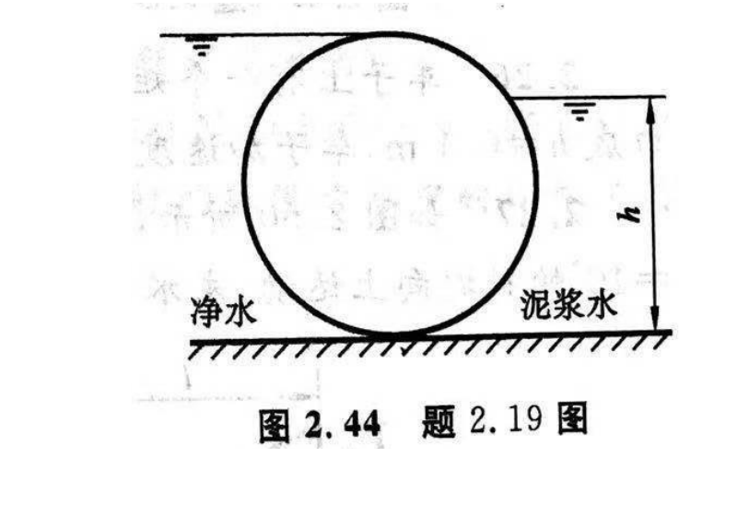

第二部分 流体动力学（讲义 L3 ~ L5）

一、例题
例题 1（欧拉法·求质点加速度）
〔出处：L3~L5（流体动力学）· PDF 第 20 页〕
已知平面流动的 u_{x}=3x m/s，u_{y}=3y m/s，试确定坐标为 (8, 6) 点上流体的加速度。
例题 2（求流线方程）
〔出处：L3~L5（流体动力学）· PDF 第 36 页〕
有一流场，其流速分布规律为 u_{x}=−ky，u_{y}=kx，u_{z}=0，试求其流线方程。
例题 3（连续性·判断流动是否连续）
〔出处：L3~L5（流体动力学）· PDF 第 58 页〕
假设有一不可压缩流体三维流动，其速度分布规律为 u_{x}=3(x+y³)，u_{y}=4y+z²，w=x+y+2z。试分析该流动是否连续。
例题 4（连续性·变径管求流速）
〔出处：L3~L5（流体动力学）· PDF 第 59 页〕
有一输水管道，如图所示。水自截面 1-1 流向截面 2-2。测得截面 1-1 的水流平均流速 v₁=2 m/s，已知 d₁=0.5 m，d₂=1 m，试求截面 2-2 处的平均流速 v₂ 为多少？
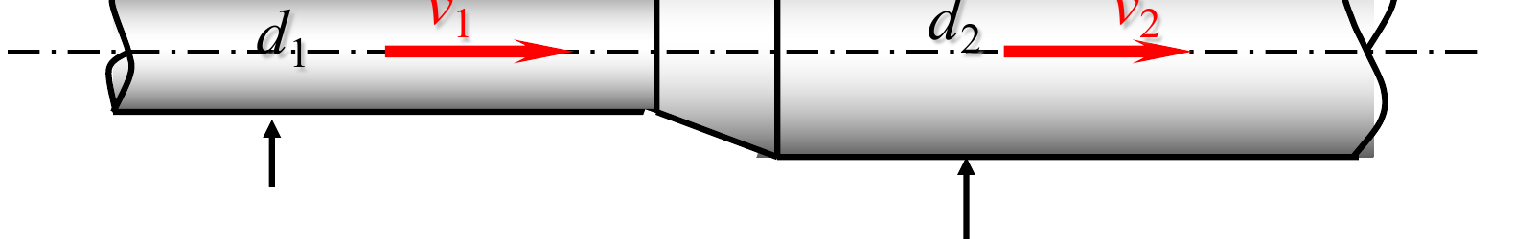
例题 5（伯努利·锥形管判流向与水头损失）
〔出处：L3~L5（流体动力学）· PDF 第 98–99 页〕
有一直径缓慢变化的锥形管，如图所示，1-1 断面的直径 d₁=0.15 m，中心点的相对压强 P₁=7.2 kN/m²；2-2 断面直径 d₂=0.3 m，P₂=7.2 kN/m²，v₂=1.5 m/s，A、B 两点高差 Δh=1.0 m。(1) 判断水流方向；(2) 求 1-1、2-2 两断面的水头损失。
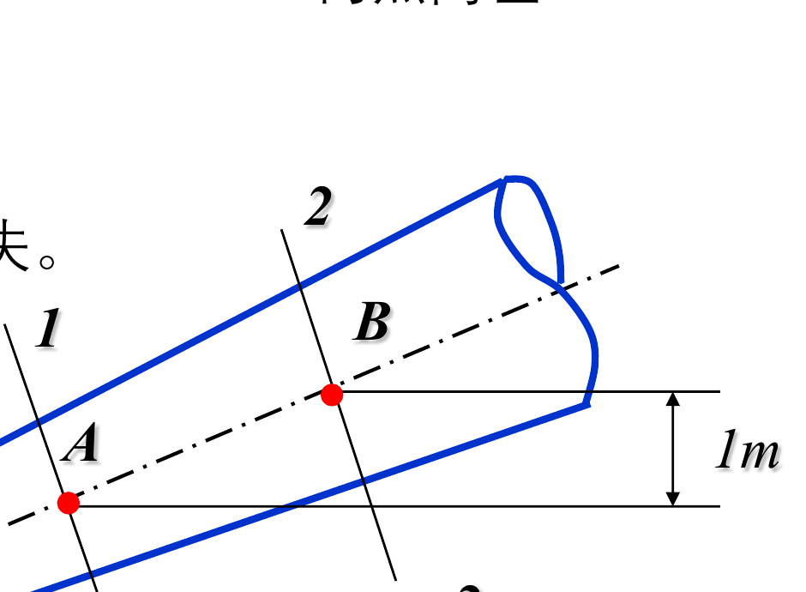
例题 6（动量方程·射流冲击斜面平板）
〔出处：L3~L5（流体动力学）· PDF 第 120–121 页〕
一股射流冲击平板，如图所示。流动为定常，入射流股速度 v₀，流量 q_{v0}，斜面倾角 θ。设各流股宽度均为 1，不计重力及阻力作用，求流体对斜面的冲击作用力 R 及分流流量 q_{v1}、q_{v2}。
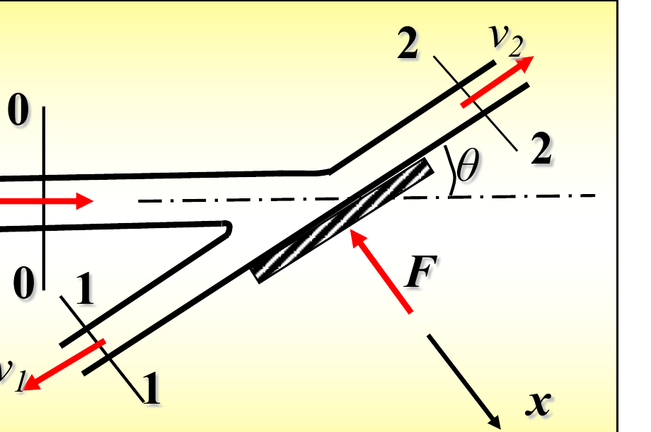

二、作业题
作业题 3.5（管道截面平均流速）
〔出处：L3~L5（流体动力学）· PDF 第 122 页（作业页）〕
如图 3.33 所示，已知管道截面上的速度分布为 u=u_{max}(1−r/R)^{n}。式中 u 为点速度，u_{max} 为管道轴线上的速度，r 为点到轴线的距离，R 为管道半径，n 为常数（一般流动 n=0.10~0.18）。求管道截面上的平均速度 v，并用 n、u_{max} 表达 v。
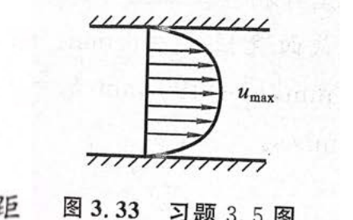
作业题 3.11（水箱补充流量）
〔出处：L3~L5（流体动力学）· PDF 第 122 页（作业页）〕
如图 3.37 所示，水从管道 1 流入水箱，从管道 2 流出水箱。已知管道 1 的直径 d₁=50 mm，流速 v₁=2.4 m/s；管道 2 的直径 d₂=80 mm，流速 v₂=1.2 m/s。为使水箱内水面高程保持不变，应从管道 3 向水箱补充的水流量 q 等于多少？
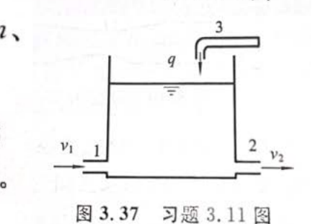
作业题 3.15（文丘里管复式压差计）
〔出处：L3~L5（流体动力学）· PDF 第 122 页（作业页）〕
如图 3.40 所示，用四支测压计组成的复式压差计测量文丘里管的管道截面与喉部截面的压差。已知管道直径 d₁=16 mm，喉部直径 d₂=8 mm。四支测压计的水柱高度（自管道轴线起）分别为 h₁=393 mm，h₂=190 mm，h₃=300 mm，h₄=273 mm。测得管道的水流量 q=1.079×10⁻⁴ m³/s。(1) 求文丘里管管道截面与喉部截面的压差；(2) 求文丘里管流量计的流量系数。
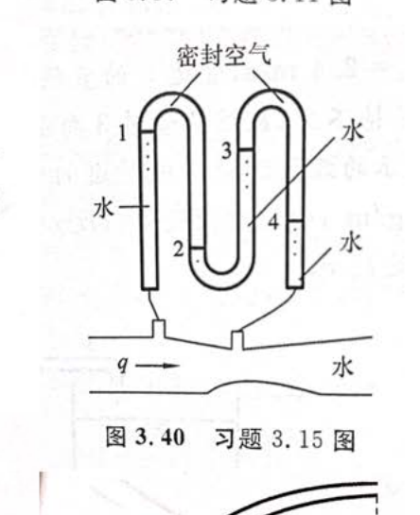
作业题 3.20（消防水枪射流）
〔出处：L3~L5（流体动力学）· PDF 第 122 页（作业页）〕
如图 3.45 所示的消防水枪喷嘴，直径从 d₁=120 mm 收缩至 d₂=40 mm，水管截面 1-1 的相对压强 p₁−p_{a}=2×10⁵ Pa，喷嘴轴线与水平线的夹角 θ=60°。(1) 求喷嘴出口截面 2-2 的水流速度；(2) 求水枪射流到达最高点的高度 h 及射流的水平射程 l。
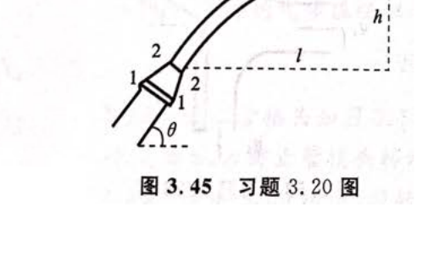

第三部分 管道流动（讲义 L6 ~ L7）
本部分课件为管流损失与水力计算的理论推导内容（§4.1~§4.9 及孔口、缝隙液流、水击等），全篇未设“例题”，亦未布置作业题，故本汇编无对应题目。如老师另有补充题目，请告知后补入。

